Predstavitev trendov na trgu

V zadnjih 5 letih se je na trgu močno povečalo zanimanje za razvoj avtomobilov, kateri bi pripomogli k trajnostnemu razvoju. Zato je prav to eden izmed osrednjih ciljev, h kateremu strmijo vsi večji proizvajalci motornih vozil, saj bodo v naslednjem desetletju okoljski predpisi postopoma postajali bolj zavezujoči. Ta prehod podjetji imenujemo elektrifikacija.

Različne družbe ocenjujejo, da bodo električna vozila do leta 2024 predstavljala 10% celotnega avtomobilskega tržnega deleža. Če obljube v zvezi s kampanjo EV30@30, ki načrtuje pomoč pri oblikovanju trga električne mobilnosti, držijo, potem naj bi zaloga električnih vozil porasla na več kot 250 milijonov, kar bi zmanjšali povpraševanje po nafti za približno 4,3 milijonov sodov na dan.

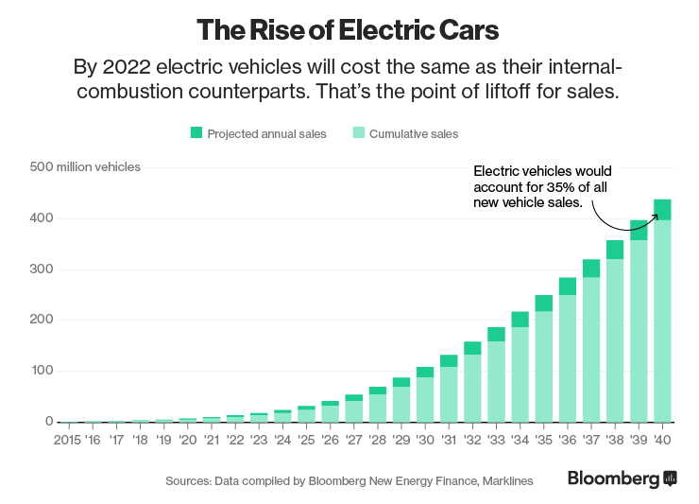

Slika 1: <https://www.iene.eu/heres-how-electric-cars-will-cause-the-next-oil-crisis-p3240.html>

Ker pa je Tesla vodilno podjetje pri izdelavi električnih vozil, se zavedajo porasta povpraševanja, zato svojo industrijo razširjajo tudi na električne poltovornjake (konec leta 2020 bo na voljo prvi najvarnejši in najudobnejši električni poltovornjak imenovan Tesla Semi). Prav tako pa lahko zasledimo, da si Tesla prizadeva za ustvarjanje celotnega trajnostnega energetskega ekosistema. Tesla izdeluje edinstven nabor energetskih rešitev (Powerwall, Powerpack in Solar Roof), ki lastnikom omogoča upravljanje, shranjevanje in porabo obnovljivih virov energije.

Ne smemo pa pozabit omeniti krize v začetku leta 2019, ko je Tesla zabeležila 702 milijonov dolarjev izgube, kar je bila četrta najslabša izguba od leta 2010, ko so postali javno trgovalno podjetje. Takrat je upadla prodaja, sicer najbolje prodajanega Modela 3, kar je izvršni direktor Elon Musk pripisal dejstvu, da se je Tesla preusmerila na dva potencialno velika nova avtomobilska trga v Evropi in na Kitajskem, kjer pa so naleteli na težavo z logistiko.

Kljub vsemu pa lahko zaključimo, da je Tesla trenutno v vzponu, kar kaže tudi dejstvo, da je cena njene delnice visoka. Do srede januarja so dosegli tržno vrednost 107$ bilijonov, in s tem prehiteli nemškega proizvajalca Volkswagen. V svoje avtomobile je vgradila edinstveno programsko opremi. Prav ta pa jih loči od ostalih proizvajalcev po svetu.

<https://www.geotab.com/white-paper/electric-vehicle-trends/>

<https://www.tesla.com/about>

<https://www.theverge.com/2020/1/3/21047233/tesla-2019-deliveries-q4-record-model-3-sales>